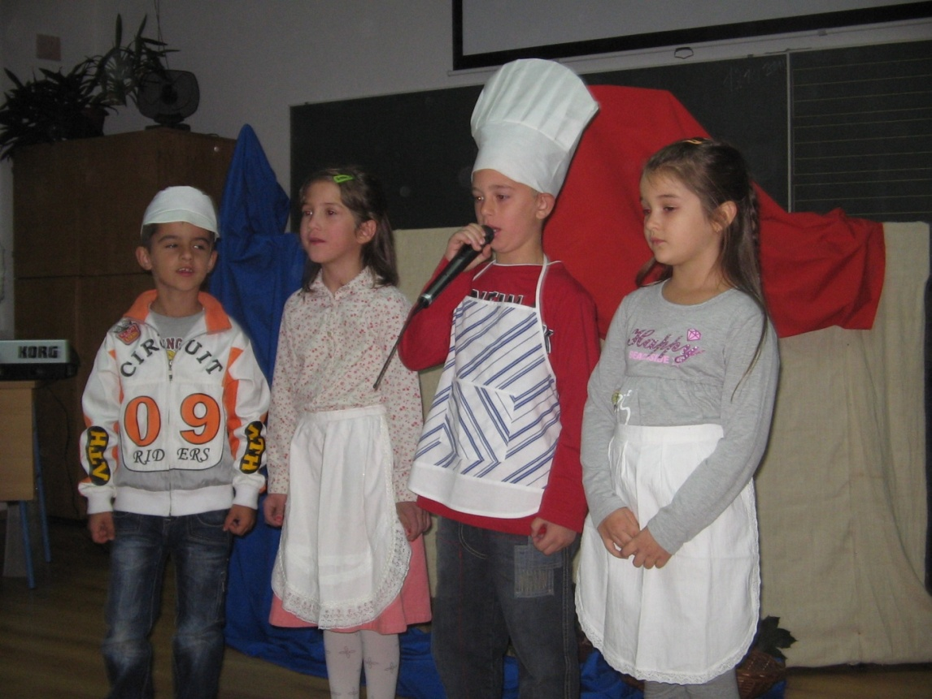
Recitacija učenika 1. razerda
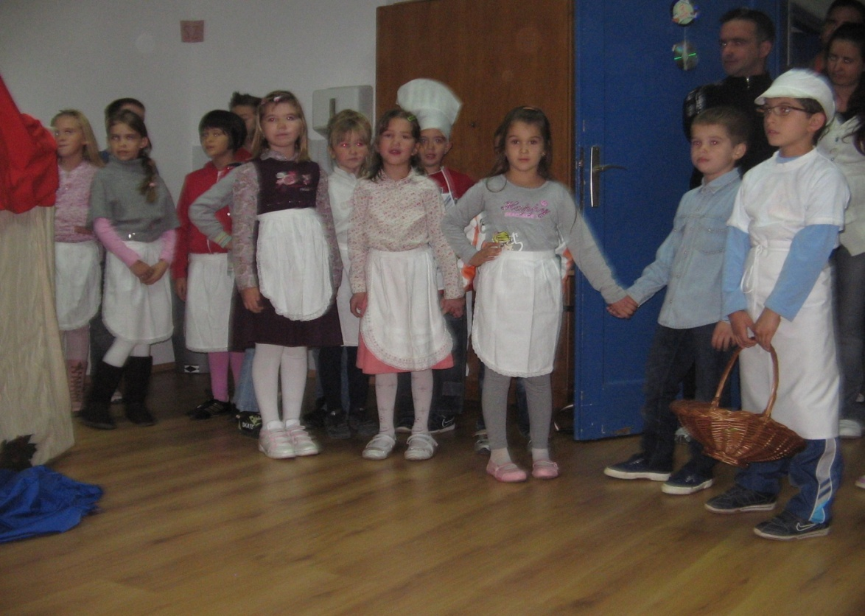
Mali bratec Ivo - plesna točka
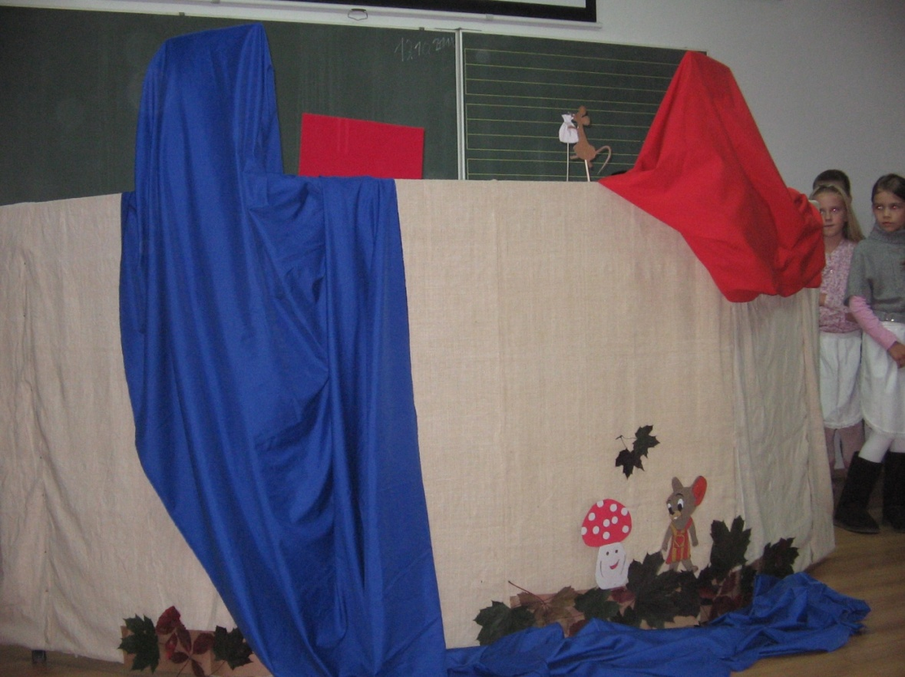
Igrokaz „ Mišićeva želja“
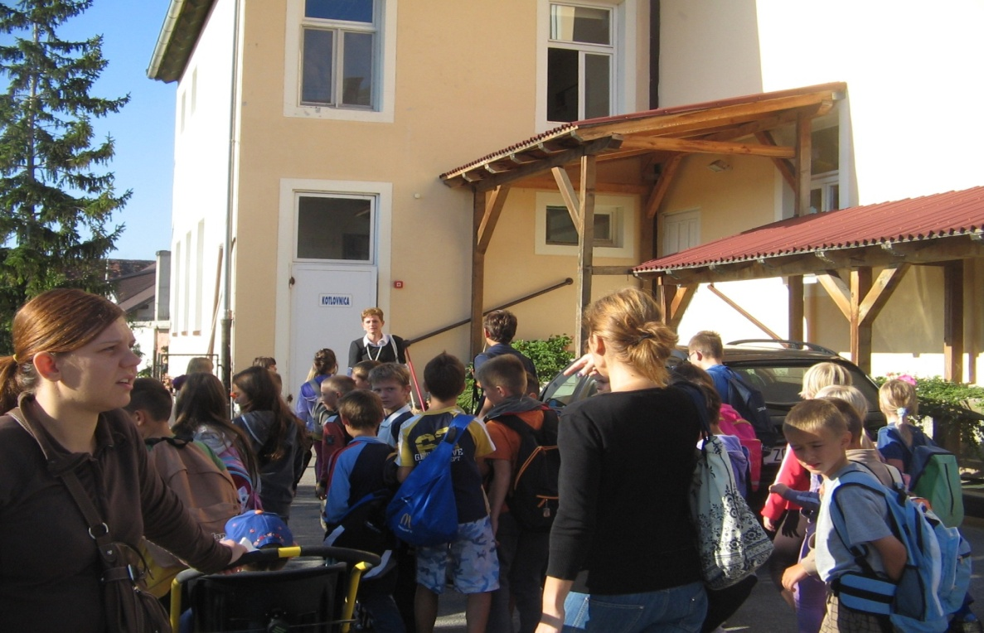
Ispred PŠ u Svetoj Jani
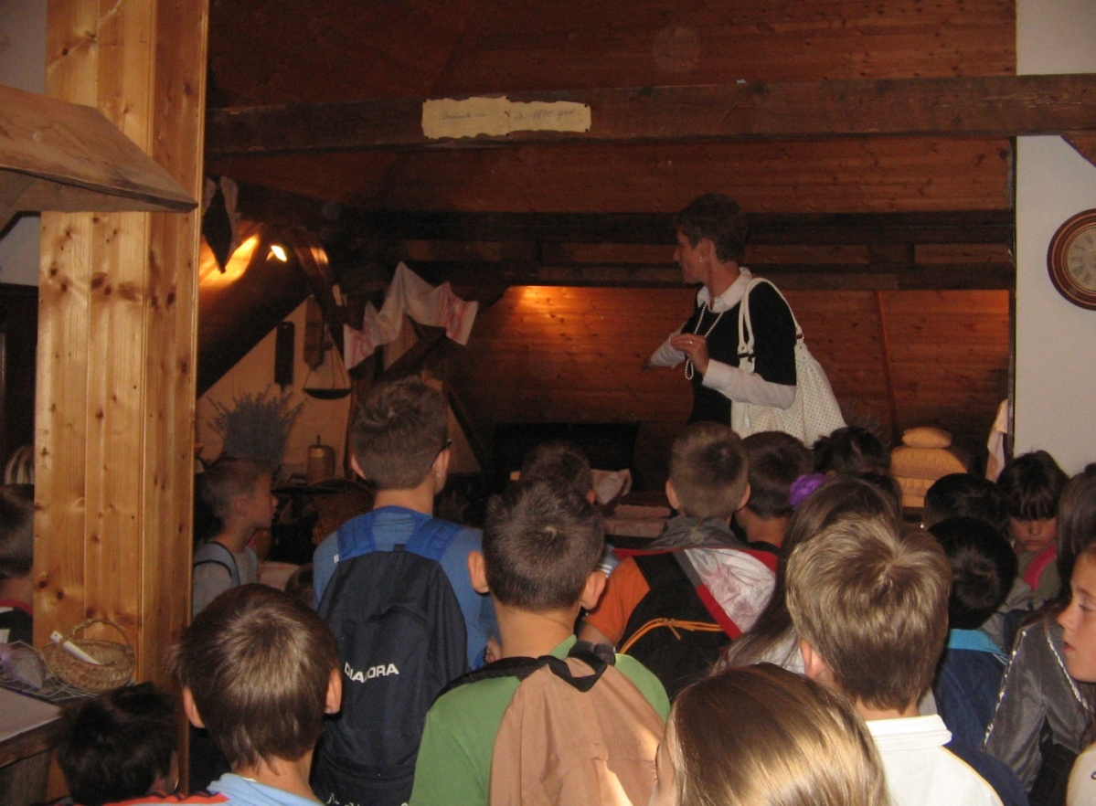
U školskom muzeju u potkrovlju 1.
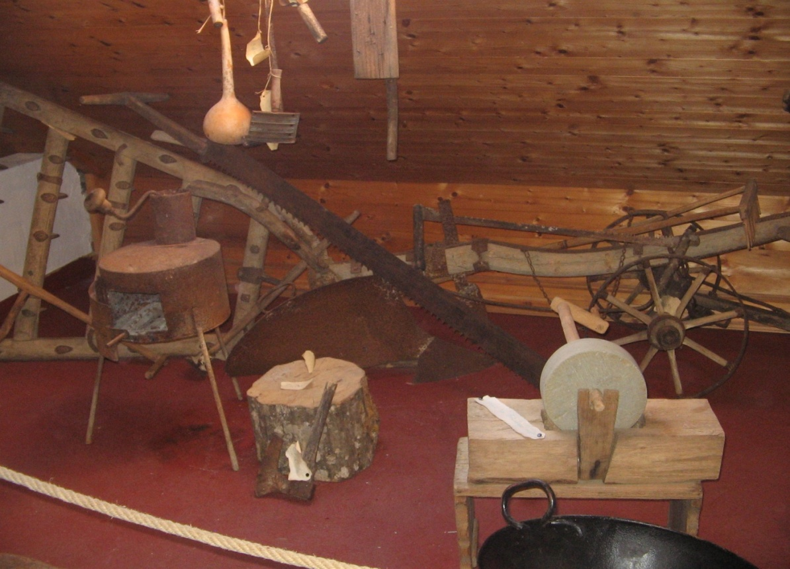
U školskom muzeju 2.
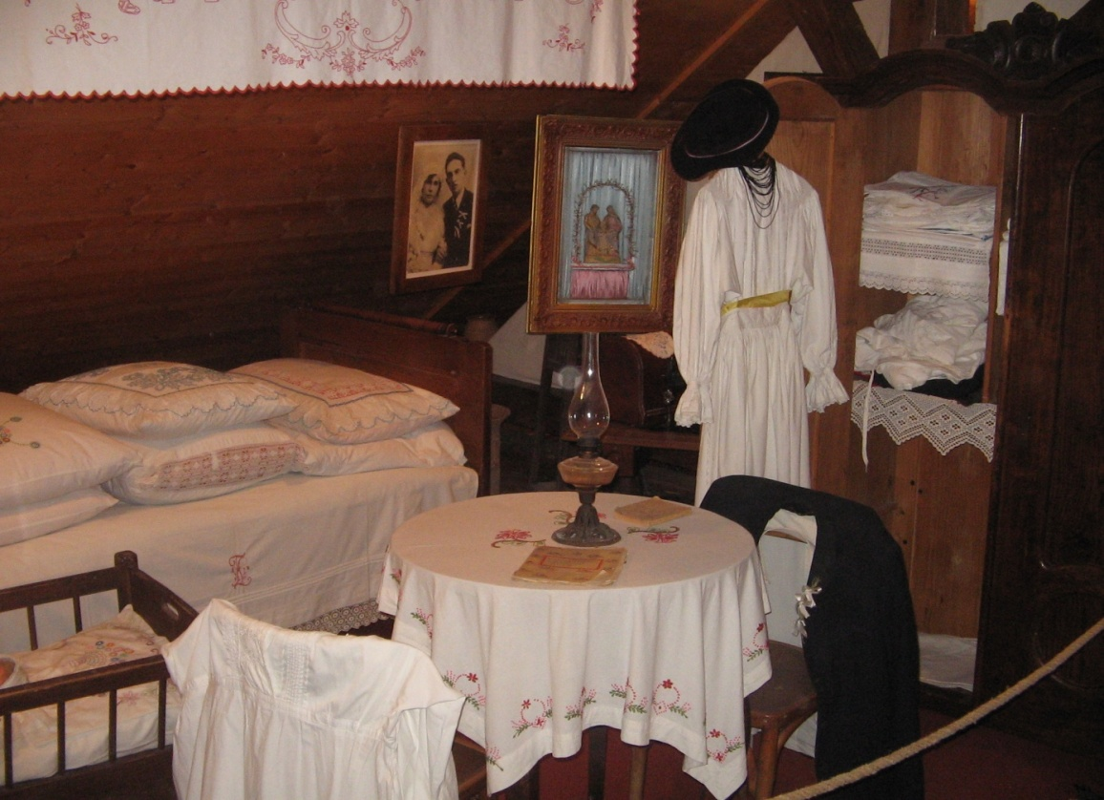
U školskom muzeju 3.
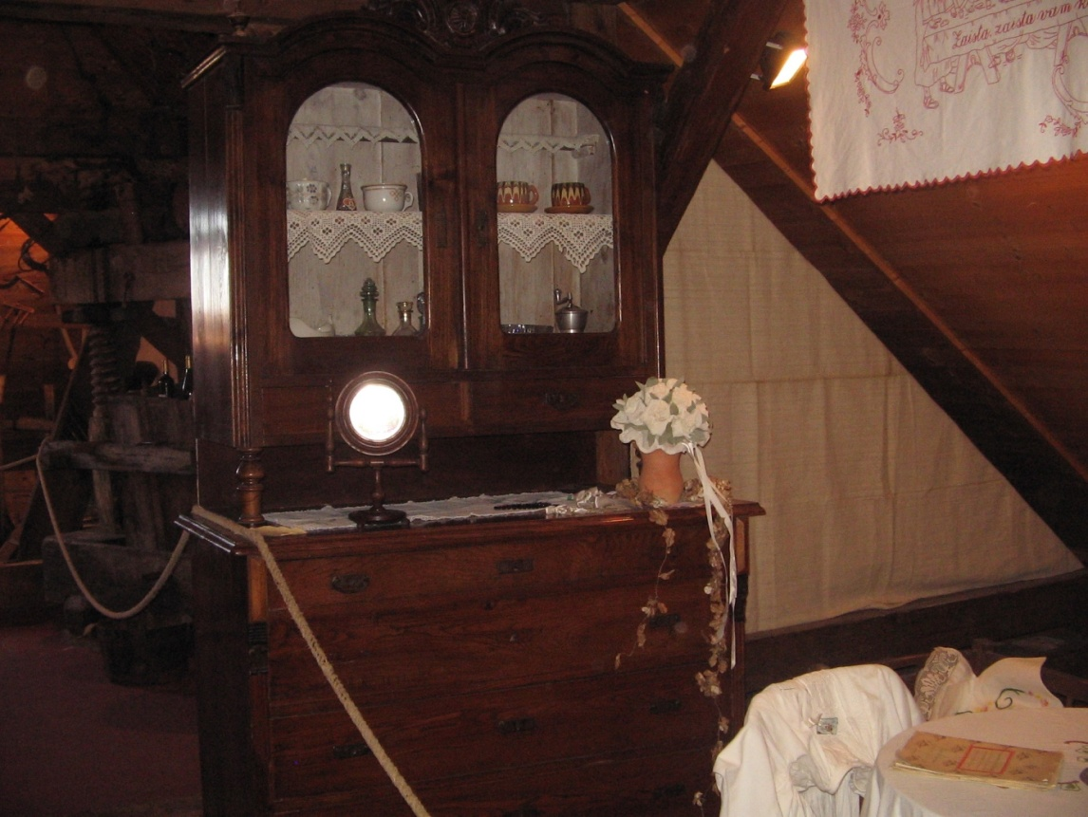
U školskom muzeju 4.
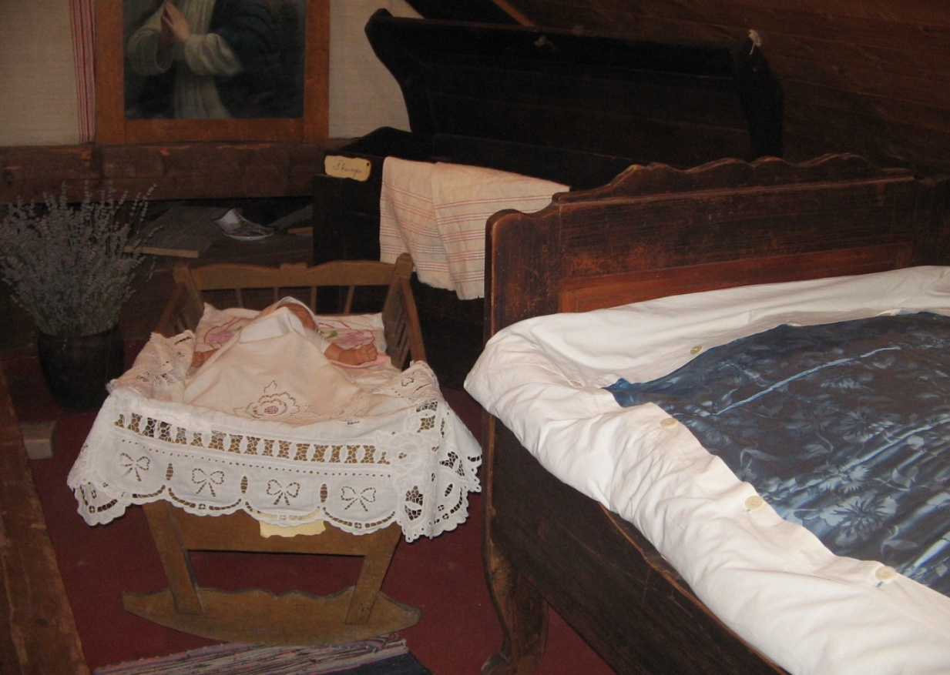
U školskom muzeju 5.

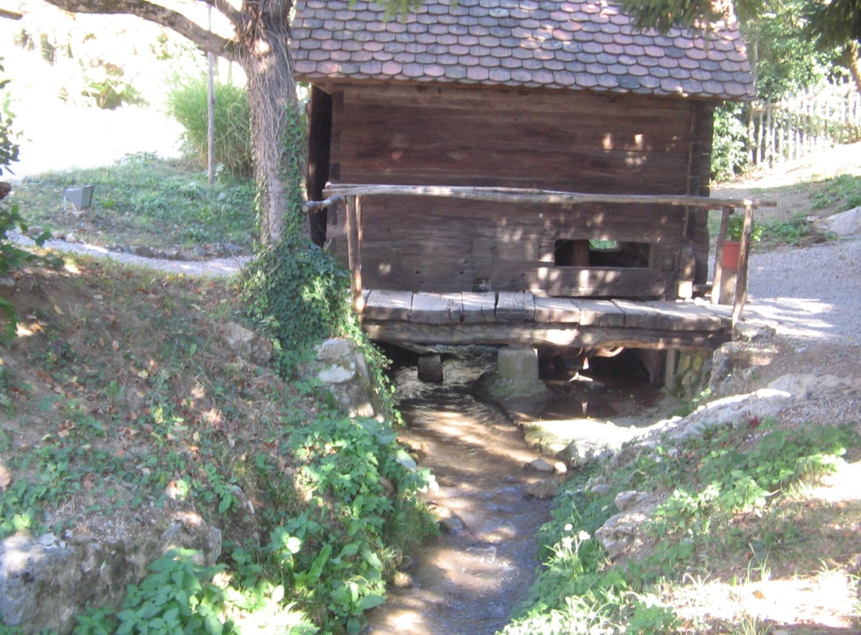
Obnovljeni mlin pokraj mlinareve iže.
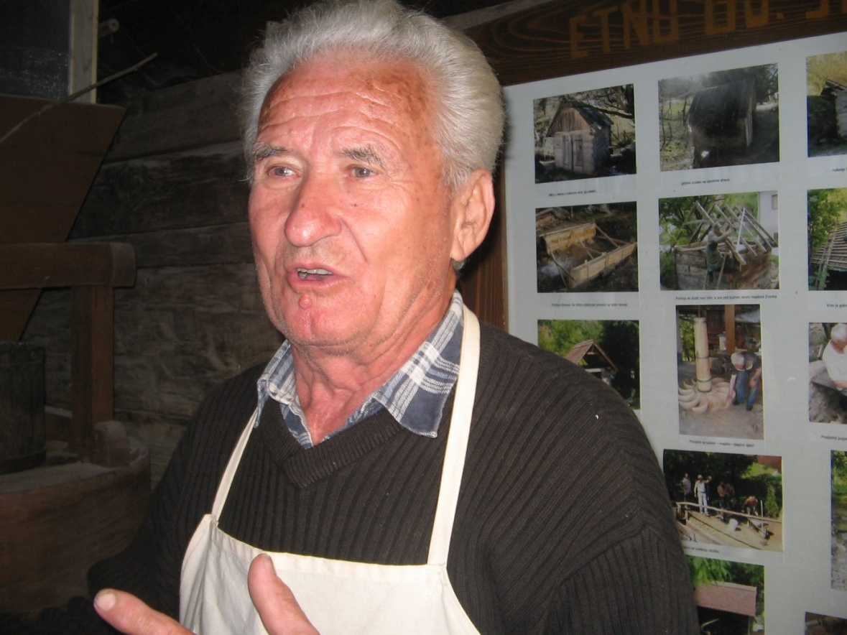
Mlinar iz mlinareve iže.
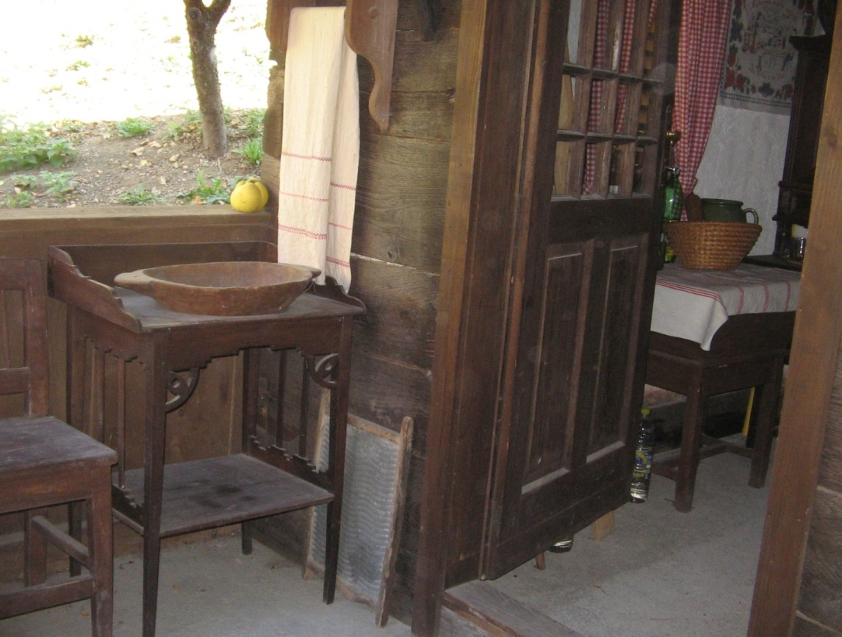
Ulaz u mlinarevu ižu.
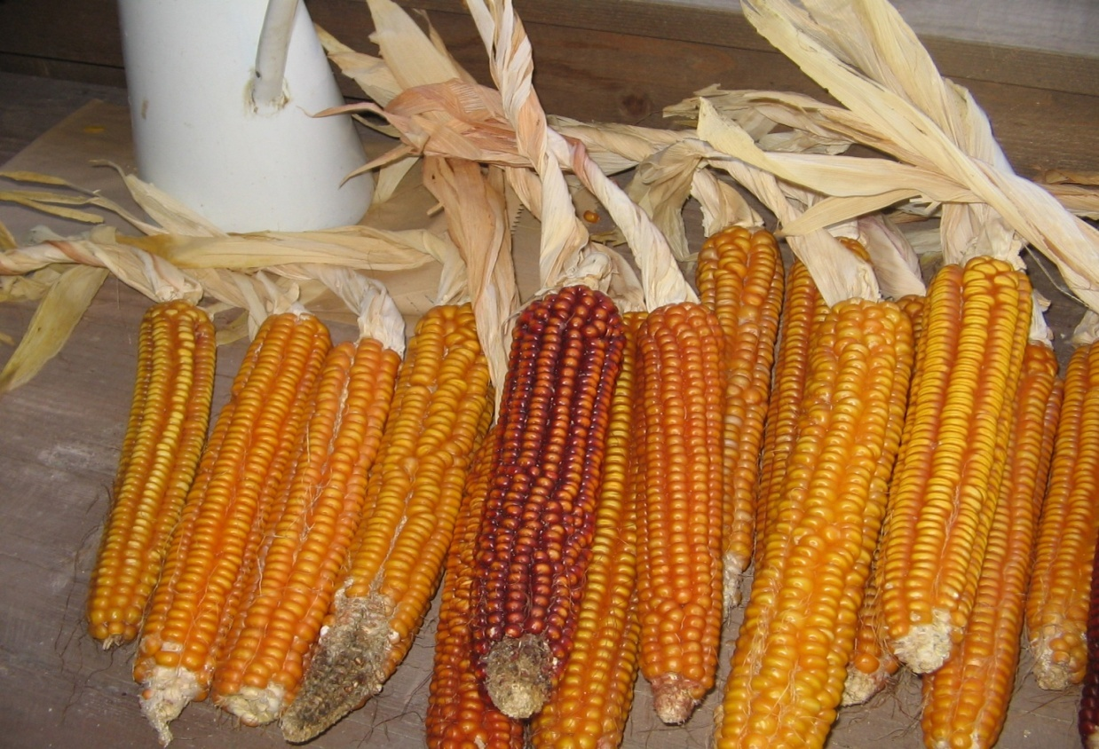
Starinska sorta kukuruza koja se uzgaja uz mlin.

